مختبرات قسم الموارد المائية
مختبر البرمجة
يعنى مختبر البرمجة بتدريب طلبة الدراسات الاولية على اساسيات نظام التشغيل الوندوز، والبرمجيات المكتبية،، والبرامج ذات التخصص الهندسي AutoCAD ، MATLAB اضافة الى تخصيص ساعات لطلبة المراحل المنتهية للتدريب على البرامجيات ذات الصلة بالاختصاص.
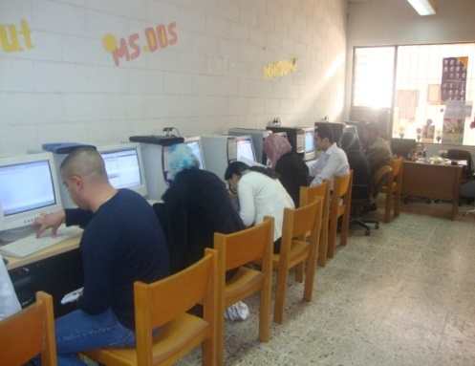
مختبر نوعية المياه
هو مختبرمتخصص في اجراء تجارب للدراسات الاولية في مجال فحوصات نوعية المياه والقياسات اللازمة لتحديد نوعية مياه الري . وكذلك المساعدة في اجراء بعض الاختبارات المطلوبة في بحوث طلبة الدراسات العليا في مجال الموارد المائية .ويحوي هذا المختبر على اجهزة حديثة .

مختبر التربة
هو مختبرمتخصص في اجراء تجارب للدراسات الاولية في مجال خواص التربة والقياسات اللازمة لرصد تغيرات الخصائص العامة والفيزيائية فيهاا بالتحديد وكيفية السيطرة عليها مثل تركيب التربة وجريان المياه، وغسل الاملاح. وكذلك المساعدة في اجراء بعض الاختبارات المطلوبة في بحوث طلبة الدراسات العليا في مجال الموارد المائية .ويحوي هذا المختبر على اجهزة حديثة ومنظومات خاصة وحسب الاختصاص.
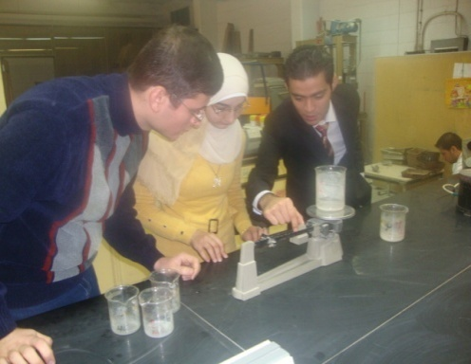

مختبر الهيدروليك
يلبي مختبر الهيدروليك احتياجات طلبة الدراسات الاولية والعليا حيث يضم المختبر اجهزة لاجراء التجارب الاساسية في موضوع ميكانيك الموائع، والمضخات والقنوات المفتوحة، والانابيب واجهزة القياس، بالاضافة الى القنوات المفتوحة المتحركة التي تستخدم لاجراء تجارب طلبة الدراسات العليا في موضوع الهيدروليك
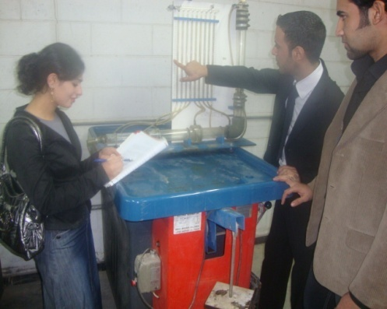

مختبر المساحة
يهدف مختبر المساحة الى اعداد مهندس قادر على اداء الاعمال المساحية مستخدماً الاجهزة المساحية المتطورة عالمياً حيث يتلقى الطالب مجموعة من التجارب الحقلية الشاملة لمعظم متطلبات المهندس المعني بأعمال المساحة.
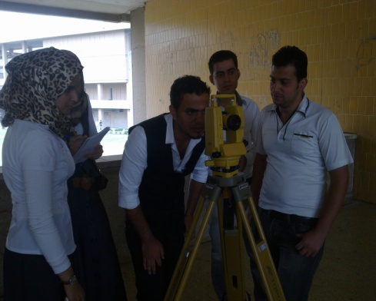
وتتوفر في مختبرات القسم العديد من الاجهزة الحديثة التي تلبي احتياجات طلبة الدراسات العليا والاولية والاحتياجات البحثية لاساتذة القسم.

